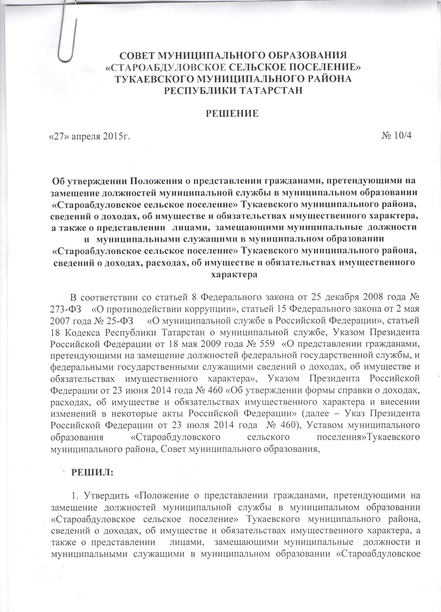

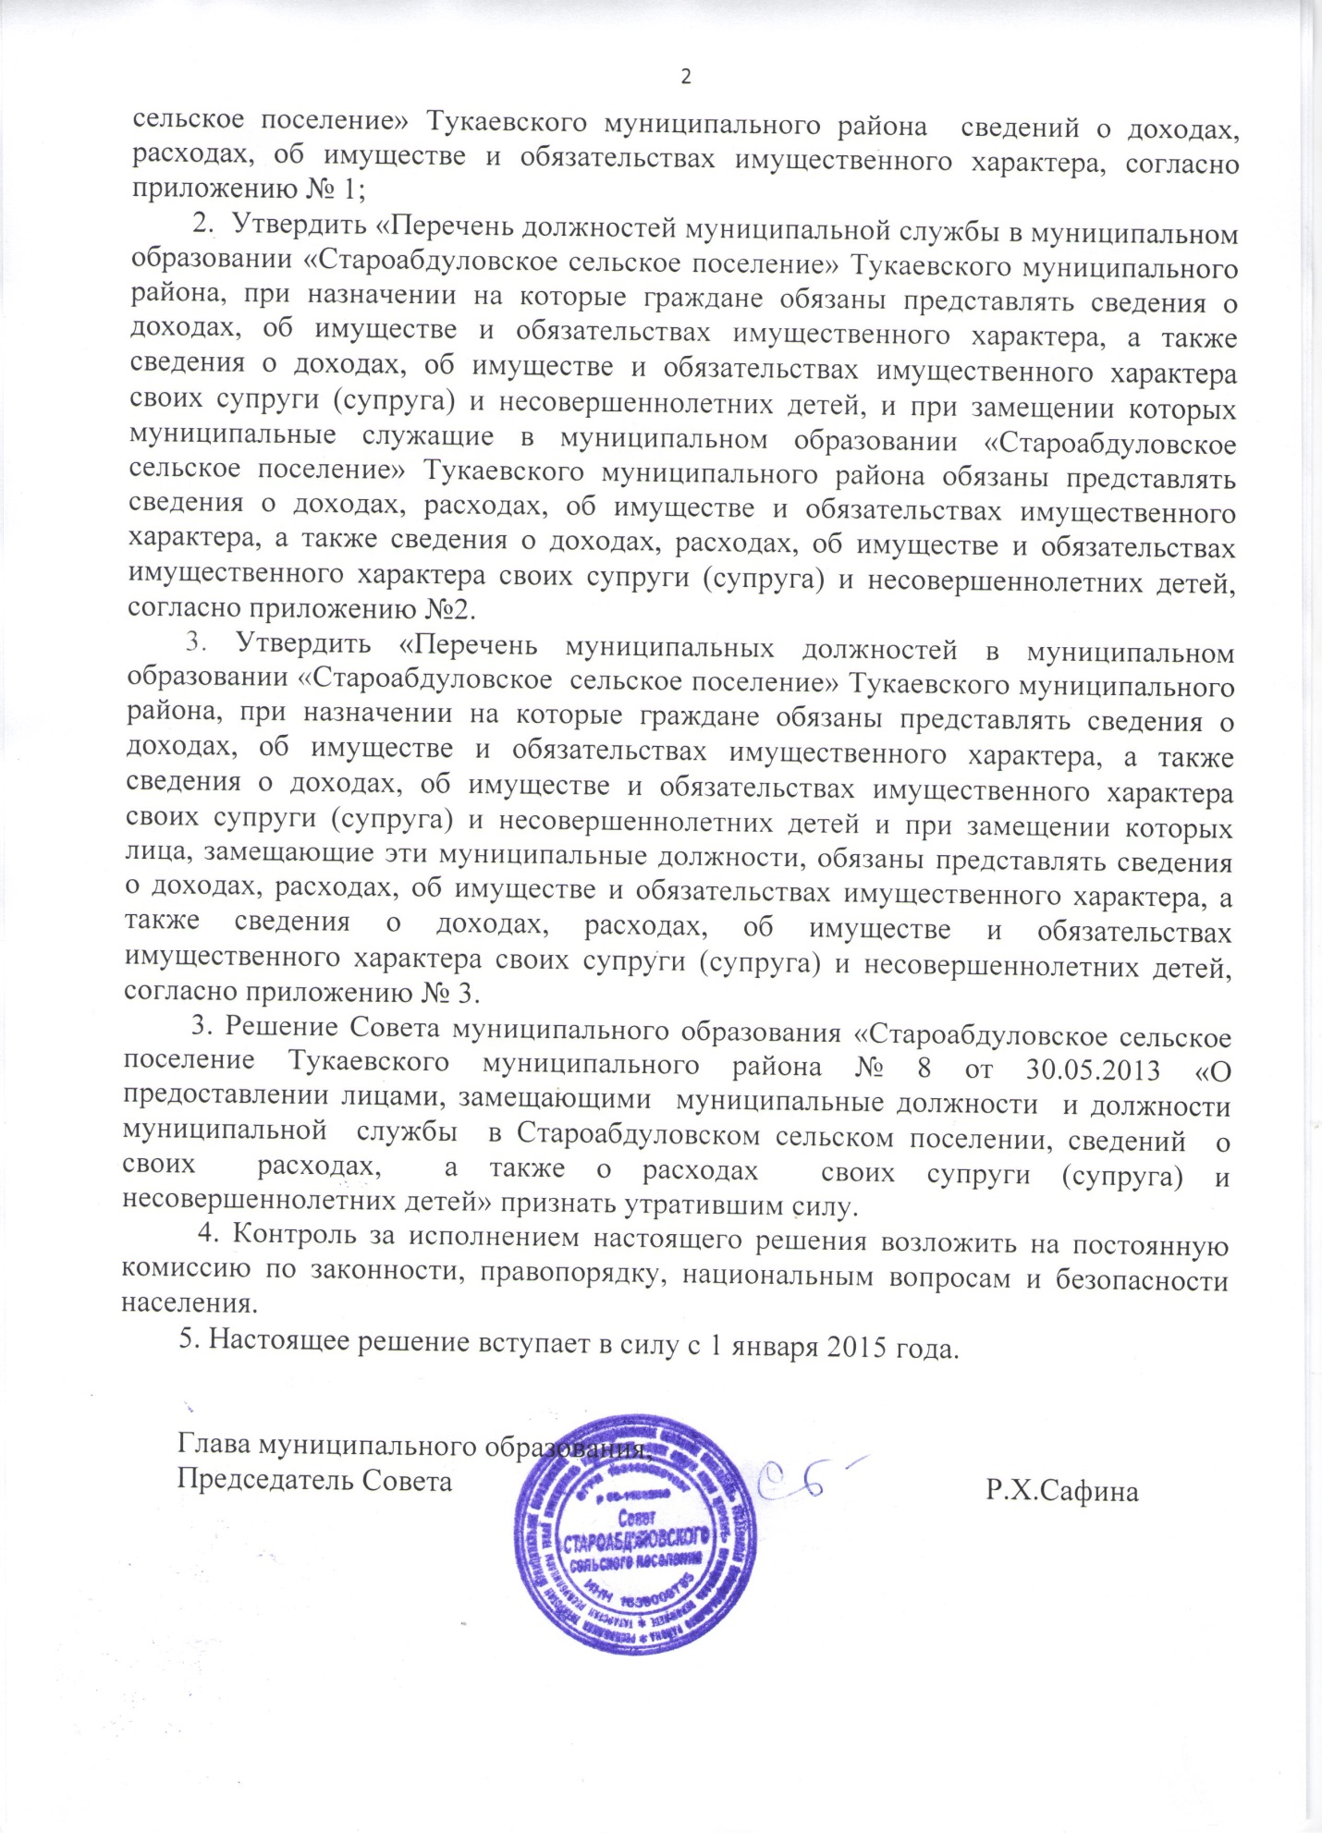

Приложение № 1
к решению Совета
муниципального образования
«Староабдуловское сельское
поселение»
Тукаевского муниципального района
Республики Татарстан
«27» апреля 2015 г. № 10/4

Положение
о представлении гражданами, претендующими на замещение должностей муниципальной службы в муниципальном образовании «Староабдуловское сельское поселение» Тукаевского муниципального района, сведений о доходах, об имуществе и обязательствах имущественного характера, а также о представлении лицами, замещающими муниципальные должности и муниципальными служащими в муниципальном образовании «Староабдуловское сельское поселение» Тукаевского муниципального района сведений о доходах, расходах, об имуществе и обязательствах имущественного характера

1. Настоящим Положением определяется порядок представления:
гражданами, претендующими на замещение должностей муниципальной службы в муниципальном образовании «Староабдуловское сельское поселение» Тукаевского муниципального района, сведений о полученных ими доходах, об имуществе, принадлежащем им на праве собственности, и об их обязательствах имущественного характера, а также сведений о доходах супруги (супруга) и несовершеннолетних детей, об имуществе, принадлежащем им на праве собственности, и об их обязательствах имущественного характера (далее – сведения о доходах, об имуществе и обязательствах имущественного характера);
муниципальными служащими в муниципальном образовании «Староабдуловское сельское поселение» Тукаевского муниципального района сведений о доходах, об имуществе и обязательствах имущественного характера и о своих расходах, а также сведений о расходах своих супруги (супруга) и несовершеннолетних детей (далее – сведения о доходах, расходах, об имуществе и обязательствах имущественного характера).
2. Обязанность гражданина, претендующего на замещение должности муниципальной службы в муниципальном образовании «Староабдуловское сельское поселение» Тукаевского муниципального района (далее – гражданин), представлять сведения о доходах, об имуществе и обязательствах имущественного характера, а также обязанность муниципального служащего в муниципальном образовании «Староабдуловское сельское поселение» Тукаевского муниципального района (далее – муниципальный служащий) представлять сведения о доходах, расходах, об имуществе и обязательствах имущественного характера возлагается на них в случае, если должность муниципальной службы в муниципальном образовании «Староабдуловское сельское поселение» Тукаевского муниципального района, на замещение которой претендует гражданин или которую замещает муниципальный служащий, включена в соответствующие перечень должностей муниципальной службы, утвержденный настоящим решением и перечень должностей органа местного самоуправления (муниципального органа), утвержденный в соответствии с пунктом 2 настоящего решением (далее – Перечни должностей).
3. Сведения о доходах, об имуществе и обязательствах имущественного характера представляются гражданами по форме справки, утвержденной Указом Президента Российской Федерации от 23 июня 2014 года № 460, при их назначении на должности муниципальной службы, предусмотренные Перечнями должностей.
4. Сведения о доходах, расходах, об имуществе и обязательствах имущественного характера представляются муниципальными служащими, замещающими должности муниципальной службы, предусмотренные Перечнями должностей, по форме справки, утвержденной Указом Президента Российской Федерации от 23 июня 2014 года № 460, ежегодно не позднее 30 апреля года, следующего за отчетным.
5. Гражданин при назначении на должность муниципальной службы представляет:
а) сведения о своих доходах, полученных от всех источников (включая доходы по прежнему месту работы или месту замещения выборной должности, пенсии, пособия, иные выплаты) за календарный год, предшествующий году подачи документов для замещения должности муниципальной службы, а также сведения об имуществе, принадлежащем ему на праве собственности, и о своих обязательствах имущественного характера по состоянию на первое число месяца, предшествующего месяцу подачи гражданином документов для замещения должности муниципальной службы (на отчетную дату);
б) сведения о доходах супруги (супруга) и несовершеннолетних детей, полученных от всех источников (включая заработную плату, пенсии, пособия, иные выплаты) за календарный год, предшествующий году подачи гражданином документов для замещения должности муниципальной службы, а также сведения об имуществе, принадлежащем им на праве собственности, и об их обязательствах имущественного характера по состоянию на первое число месяца, предшествующего месяцу подачи гражданином документов для замещения должности муниципальной службы (на отчетную дату).
6. Муниципальный служащий представляет ежегодно:
а) сведения о своих доходах, полученных за отчетный период (с 1 января по 31 декабря) от всех источников (включая денежное содержание, пенсии, пособия, иные выплаты), а также сведения об имуществе, принадлежащем ему на праве собственности, и о своих обязательствах имущественного характера по состоянию на конец отчетного периода;
б) сведения о доходах супруги (супруга) и несовершеннолетних детей, полученных за отчетный период (с 1 января по 31 декабря) от всех источников (включая заработную плату, пенсии, пособия, иные выплаты), а также сведения об имуществе, принадлежащем им на праве собственности, и об их обязательствах имущественного характера по состоянию на конец отчетного периода;
в) сведения о своих расходах, а также о расходах своих супруги (супруга) и несовершеннолетних детей по каждой сделке по приобретению земельного участка, другого объекта недвижимости, транспортного средства, ценных бумаг, акций (долей участия, паев в уставных (складочных) капиталах организаций), совершенной им, его супругой (супругом) и (или) несовершеннолетними детьми в течении календарного года, предшествующего году предоставления сведений, если общая сумма таких сделок превышает общий доход данного лица и его супруги (супруга) за три последних года, предшествующих отчетному периоду, и об источниках получения средств, за счет которых совершена сделка.
7. Муниципальный служащий, замещающий должность муниципальной службы, не включенную в Перечни должностей, и претендующий на замещение должности муниципальной службы, включенной в Перечни должностей, представляет сведения о доходах, об имуществе и обязательствах имущественного характера в соответствии с пунктами 2, 3 и 5 настоящего Положения.
8. Сведения, предусмотренные пунктами 5 и 6 настоящего Положения, представляются на имя руководителя органа местного самоуправления (муниципального органа) в кадровую службу (специалисту по кадровой работе) органа местного самоуправления (муниципального органа).
9. В случае если гражданин или муниципальный служащий обнаружили, что в представленных ими в кадровую службу (специалисту по кадровой работе) органа местного самоуправления (муниципального органа) сведениях не отражены или не полностью отражены какие-либо сведения либо имеются ошибки, они вправе представить уточненные сведения в порядке, установленном настоящим Положением.
Муниципальный служащий может представить уточненные сведения в течение одного месяца после окончания срока, указанного в пункте «4» настоящего Положения. Гражданин, назначаемый на должность муниципальной службы, может представить уточненные сведения в течение одного месяца со дня представления сведений в соответствии с «5» настоящего Положения.
10. В случае непредставления по объективным причинам муниципальным служащим сведений о доходах, об имуществе и обязательствах имущественного характера супруги (супруга) и несовершеннолетних детей данный факт подлежит рассмотрению на соответствующей комиссии по соблюдению требований к служебному поведению муниципальных служащих и урегулированию конфликта интересов.
11. Проверка достоверности и полноты сведений, представленных в соответствии с настоящим Положением гражданином и муниципальным служащим, осуществляется в соответствии с законодательством.
12. Сведения, представляемые гражданином и муниципальным служащим в соответствии с настоящим Положением, являются сведениями конфиденциального характера, если федеральным законом они не отнесены к сведениям, составляющим государственную тайну.
Эти сведения представляются руководителю органа местного самоуправления (муниципального органа) и другим должностным лицам местного самоуправления, наделенным полномочиями назначать на должность и освобождать от должности муниципальных служащих, а также иным должностным лицам в случаях, предусмотренных федеральными законами.
13. Сведения о доходах, об имуществе и обязательствах имущественного характера муниципального служащего, его супруги (супруга) и несовершеннолетних детей, а также сведения об источниках получения средств, за счет которых совершена сделка по приобретению земельного участка, другого объекта недвижимости, транспортного средства, ценных бумаг, акций (долей участия, паев в уставных (складочных) капиталах организаций), совершенной им, его супругой (супругом) и (или) несовершеннолетними детьми в течении календарного года, предшествующего году предоставления сведений, если общая сумма таких сделок превышает общий доход данного лица и его супруги (супруга) за три последних года, предшествующих отчетному периоду, размещаются на официальном сайте муниципального образования «Тукаевский муниципальный район» в сети «Интернет» в порядке, установленном Решением Совета Староабдуловского сельского поселения № 10/4 от 27.04.2015, а в случае отсутствия этих сведений на официальном сайте муниципального образования «Тукаевский муниципальный район» в сети «Интернет» представляются средствам массовой информации для опубликования по их запросам.
14. Муниципальные служащие, в должностные обязанности которых входит работа со сведениями, представляемыми гражданином и муниципальным служащим в соответствии с настоящим Положением, виновные в их разглашении или использовании в целях, не предусмотренных законодательством Российской Федерации, несут ответственность в соответствии с законодательством Российской Федерации.
15. Сведения о доходах, об имуществе и обязательствах имущественного характера, представленные в соответствии с настоящим Положением гражданином или муниципальным служащим, указанным в пункте 7 настоящего Положения, при назначении на должность муниципальной службы, а также сведения о доходах, расходах, об имуществе и обязательствах имущественного характера, представляемые муниципальным служащим ежегодно, и информация о результатах проверки достоверности и полноты этих сведений приобщаются к личному делу муниципального служащего.
В случае если гражданин или муниципальный служащий, указанный в пункте 7 настоящего Положения, представившие в кадровую службу (специалисту по кадровой работе) органа местного самоуправления (муниципального органа) справки о своих доходах, об имуществе и обязательствах имущественного характера, а также о доходах, об имуществе и обязательствах имущественного характера своих супруги (супруга) и несовершеннолетних детей, не были назначены на должность муниципальной службы, включенную в Перечни должностей, эти справки возвращаются им по их письменному заявлению вместе с другими документами.
16. В случае непредставления или представления заведомо ложных сведений о доходах, об имуществе и обязательствах имущественного характера гражданин не может быть назначен на должность муниципальной службы, а муниципальный служащий освобождается от должности муниципальной службы или подвергается иным видам дисциплинарной ответственности в соответствии с законодательством Российской Федерации.
Непредставление муниципальными служащими или представление ими неполных или недостоверных сведений о своих расходах либо непредставление или представление заведомо неполных или недостоверных сведений о расходах своих супруги (супруга) и несовершеннолетних детей в случае, если представление таких сведений обязательно, является правонарушением, влекущим их освобождение от замещаемой должности, увольнение в установленном порядке с муниципальной службы.

Приложение № 2
к решению Совета
муниципального образования
«Староабдуловское сельское
поселение»
Тукаевского муниципального района
Республики Татарстан
«___»_____________2015 №__

Перечень должностей муниципальной службы в муниципальном образовании «Староабдуловское сельское поселения» Тукаевского муниципального района, при назначении на которые граждане обязаны представлять сведения о доходах, об имуществе и обязательствах имущественного характера, а также сведения о доходах, об имуществе и обязательствах имущественного характера своих супруги (супруга) и несовершеннолетних детей, и при замещении которых муниципальные служащие в муниципальном образовании «Староабдуловское сельское поселение» Тукаевского муниципального района обязаны представлять сведения о доходах, расходах, об имуществе и обязательствах имущественного характера, а также сведения о доходах, расходах, об имуществе и обязательствах имущественного характера своих супруги (супруга) и
несовершеннолетних детей

1. Должности муниципальной службы, включенные в Реестр должностей муниципальной службы в Республике Татарстан (приложение № 1 к Кодексу Республики Татарстан о муниципальной службе), в пределах высших и главных групп должностей муниципальной службы.
2. Другие должности муниципальной службы, замещение которых связано с коррупционными рисками и исполнение должностных обязанностей по которым предусматривает:
осуществление постоянно, временно или в соответствии со специальными полномочиями функций представителя власти либо организационно-распорядительных или административно-хозяйственных функций;
предоставление муниципальных услуг гражданам и организациям;
осуществление контрольных и надзорных мероприятий;
подготовку и принятие решений о распределении бюджетных ассигнований, субсидий, межбюджетных трансфертов, а также распределение ограниченного ресурса;
управление муниципальным имуществом;
осуществление муниципальных закупок либо выдачу лицензий и разрешений;
хранение и распределение материально-технических ресурсов.

Приложение № 3
к решению Совета
муниципального образования
«Староабдуловское сельское
поселение»
Тукаевского муниципального района
Республики Татарстан
«___»_____________2015 №__

Перечень муниципальных должностей в муниципальном образовании «Староабдуловское сельское поселение» Тукаевского муниципального района, при назначении на которые граждане обязаны представлять сведения о доходах, об имуществе и обязательствах имущественного характера, а также сведения о доходах, об имуществе и обязательствах имущественного характера своих супруги (супруга) и несовершеннолетних детей, и при замещении которых лица, замещающие эти муниципальные должности, обязаны представлять сведения о доходах, расходах, об имуществе и обязательствах имущественного характера, а также сведения о доходах, расходах, об имуществе и обязательствах имущественного характера своих супруги (супруга) и несовершеннолетних детей

1. Глава муниципального образования

2. Председатель Представительного органа местного самоуправления муниципального образования

3. Заместитель главы муниципального образования, осуществляющий свои полномочия на постоянной основе

4. Депутаты Представительного органа местного самоуправления, осуществляющие свои полномочия на постоянной основе

